本期末作業最晚請於元月二十日休業式當天用電子郵件寄給老師(bm2director@gmail.com)
如你做不出來，請抄寫本二頁的題目說明並於期限內繳交，將可取得基本分數。

20220107數位科技概論期末作業說明(設計電腦繪圖網頁)
(一)請用記事本輸入如下網頁碼並存為d:\drawC.htm(參考如下js網頁程式「drawCurve.htm」，在九宮格內畫quadraticCurve二次曲線及arc圓弧 )：
<title>55號吳小花的電腦繪圖</title>
<style type="text/css">
canvas { border: 5px solid green; }
</style>
<body bgcolor=lightyellow onload="LOA()">
請參考：<a href="https://developer.mozilla.org/zh-TW/docs/Web/API/Canvas_API/Tutorial/Basic_usage">
Canvas網頁畫布的用法</a><BR>
<canvas id=cA width=800 height=800>CA</canvas>
</body>
<script>
var canvas = document.getElementById('cA'); //取得本網頁的cA畫布物件
function LOA(){ //自定LOA函式開始
if (!canvas.getContext) return; //如無法取得畫布的繪圖環境則返回
var ctx = canvas.getContext('2d'); //取得畫布的2維繪圖環境給ctx
ctx.lineWidth = 9; //設定畫筆線寬9點
ctx.strokeStyle = 'red'; //設定畫筆顏色為紅色
var ox=50,oy=50,w=700,h=700; //宣告待繪矩形的左上角座標(ox,oy)、寬w、高h分別為給定的值
ctx.beginPath(); //開始一個新的路徑
ctx.moveTo(ox, oy); //移動畫筆位置到給定的座標
ctx.rect(ox, oy, w, h); //畫一個左上角座標(ox,oy)、寬w、高h的空心矩形
ctx.rect(ox+w/3, oy, w/3, h); //同上但左上角為(ox+w/3, oy)、寬w/3、高h的空心矩形
ctx.rect(ox, oy+h/3, w, h/3); //同上但左上角為(ox, oy+h/3)、寬w、高h/3的空心矩形

ctx.fillStyle = "cyan"; //設定填滿顏色為青色

//畫一個左上角座標ox+w/3, oy+2*h/3、寬w/3、高h/3的以青色填滿的實心矩形
ctx.fillRect(ox+w/3, oy+2*h/3, w/3, h/3);

ctx.moveTo(ox, oy+2*h/3); //移動畫筆位置到給定的座標(待畫圓弧的起點位置)
//畫圓心為(ox, oy+h)，半徑為h/3，啟始徑度為3*Math.PI/2，結束徑度為0的圓弧，順時針為正
ctx.arc(ox, oy+h, h/3, 3*Math.PI/2,0);

ctx.moveTo(ox, oy); // 以目前畫筆位置(ox,oy)為quadraticCurve二次曲線的起點
ctx.quadraticCurveTo(ox+w,oy+h, ox, oy+h); //再以(ox+w,oy+h)為控制點畫曲線到給定的終點(ox, oy+h)
ctx.stroke(); //畫出路徑線
} // LOA()自訂函數結束
</script>
(二)用edge瀏覽器打開d:\drawC.htm結果如下(圖1)：
圖1:範例檔(drawC.htm)的執行結果  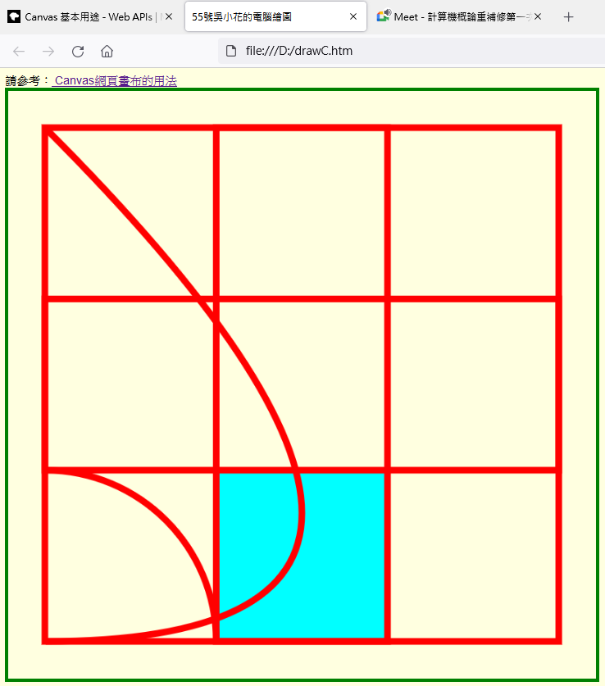 | 圖2:調整drawC.htm的參考執行結果。  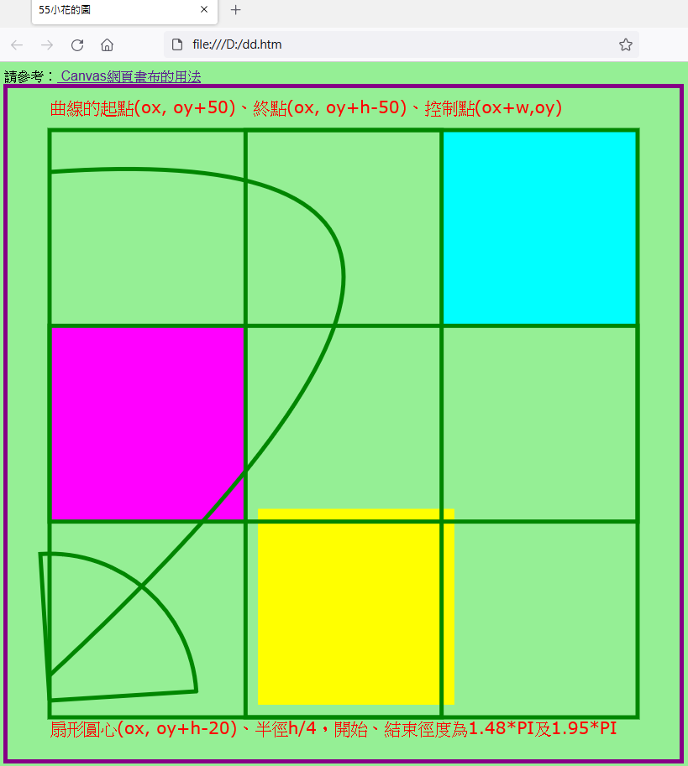

(三A) 請參考如上(一)及(二) 製作一個能繪出有意思的圖樣的網頁檔並存為d:\qd.htm。
作業重點：利用調整範例檔(drawC.htm)所採用的各種繪圖指令所產生的變化來表示你學會該繪圖指令，
你做的網頁(d:\qd.htm)的執行結果(如圖2)要能讓老師相信你真的了解並會使用(一)中的每一個繪圖指令。

(三B) 你的網頁碼(d:\qd.htm)請貼入下方：

(三C) 你的網頁(d:\qd.htm)執行結果請截圖如下：

(四)本文件請匯出為PDF檔(檔名為202201XX你班你號你名電腦繪圖網頁.PDF)，並用電子郵件寄給老師(bm2director@gmail.com)，郵件主題為「202201xx你班你號你名電腦繪圖網頁」

